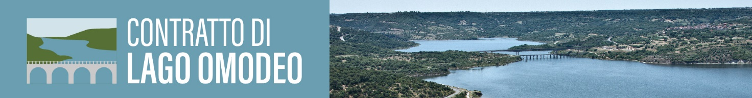

Contratto di Lago Omodeo: Fordongianus ospita il 3° incontro partecipativo

Fordongianus - Si terrà il 26 novembre 2021, dalle ore 9:00 alle ore 13:00, il terzo incontro del processo partecipativo del Contratto di Lago Omodeo.
Il terzo appuntamento è intitolato “gestione sostenibile dei rischi da alluvione e da dinamica geomorfologica” e affronterà un'altra tematica chiave legata alla gestione sostenibile delle acque del Lago Omodeo e alle problematiche ambientali dei territori limitrofi.
Promosso dalle Unioni dei Comuni del Guilcier e del Barigadu, il Contratto di Lago Omodeo si configura come un processo di programmazione negoziata e partecipata finalizzato alla riqualificazione del bacino idrografico del lago Omodeo. Il cuore propulsivo dell’iniziativa è infatti rappresentato dallo studio sullo stato delle acque del bacino artificiale e dalla progettazione delle misure di bonifica delle stesse.
L’impulso delle due unioni dei Comuni è stato recepito dalla Regione Sardegna che, con l’art. 5, comma 26, della L.R. n.48/2018, ha approvato la programmazione delle risorse regionali per le annualità 2019, 2020 e 2021 da destinare per gli studi necessari alle bonifiche sul lago Omodeo e avviare la costituzione del relativo Contratto di lago.
I processi di avvio e definizione dei Contratti di lago, illustrati dalla Carta nazionale dei Contratti di fiume del 2012, si caratterizzano come processi intrinsecamente legati alle esigenze e i fabbisogni delle cittadinanze e dei territori di riferimento. Da qui nasce la scelta delle Unioni dei Comuni del Guilcier e del Barigadu di coinvolgere i soggetti interessati alla gestione delle acque del lago Omodeo in un percorso partecipativo, ossia in un percorso di confronto e dialogo strutturato tra amministrazioni, cittadini, enti e associazioni territoriali.
Al terzo incontro partecipativo interverranno come relatori:
- Nicoletta Contis, Agenzia Regionale Distretto Idrografico della Sardegna;
- Salvatore Deiana, Provincia di Oristano;
- Gianfranco Porcu, Protezione Civile;
- Giovanni Maria Sechi, Università degli Studi di Cagliari – Dipartimento di Ingegneria civile, ambientale e architettura.
Per aderire all’iniziativa è possibile registrarsi a questo link: http://bit.ly/contratto_lago_omodeo.
La partecipazione agli incontri è libera e gratuita, nel rispetto dei protocolli e delle norme vigenti in materia di distanziamento e contrasto al contagio da Covid-19.
Per motivi organizzativi, si richiede di confermare la propria partecipazione contattando la Segreteria Organizzativa all’indirizzo email segretria@primaidea.com.
Per ulteriori informazioni contattare:
Unione dei Comuni del Guilcier – 0785 563128 info@unionecomuniguilcer.it
Segreteria Organizzativa - Primaidea Srl – 070 5435166 segreteria@primaidea.com

